Grupowy trening komputerowy
organizowany w ramach Projektu „Małe Wielkie zmiany”
realizowanego przez Stowarzyszenie Na Rzecz Spółdzielni Socjalnych
w partnerstwie z PwC Polska Sp. z o.o.

Materiały dla uczestników
przygotowane przez Fundację Czas Dla Nas ze Szczecina,
realizatora projektu innowacyjnego
„Coaching komputerowy z wykorzystaniem metody nauki mimochodem innowacji”

Spis treści

1. Podstawy obsługi komputera. 3
2. Obsługa edytora tekstu. 8
3. Ćwiczenia w programie Word. 11
4. Obsługa Microsoft Excel 12
5. Korzystanie z Internetu 14
6. E-mail - Zasady mailowego savoir-vivre’u. 18

Podstawy obsługi komputera.

- Komputer to urządzenie do przetwarzania informacji
- Komputer wykorzystujemy do :
- Pisania i powielania dokumentów tekstowych
- Projektowania i rysowania
- Obróbki zdjęć
- Gier komputerowych i rozrywki
- Komputer po podłączeniu do internetu umożliwia:
- Komunikowanie się z innymi, wysyłanie „listów”
- Kształcenie na odległość
- Korzystanie z banku bez wychodzenia z domu
- Zakupy, rozrywkę, reklamę
- Wielu innych, fajnych spraw …
- Podstawowy zestaw komputerowy składa się z :
- Jednostki centralnej
- Monitora
- Klawiatury
- Myszki
- Elementy dodatkowe zestawu komputerowego :
- Mikrofon
- Drukarka
- Skaner
- Głośniki
- Słuchawki

Klawiatura – najważniejsze klawisze
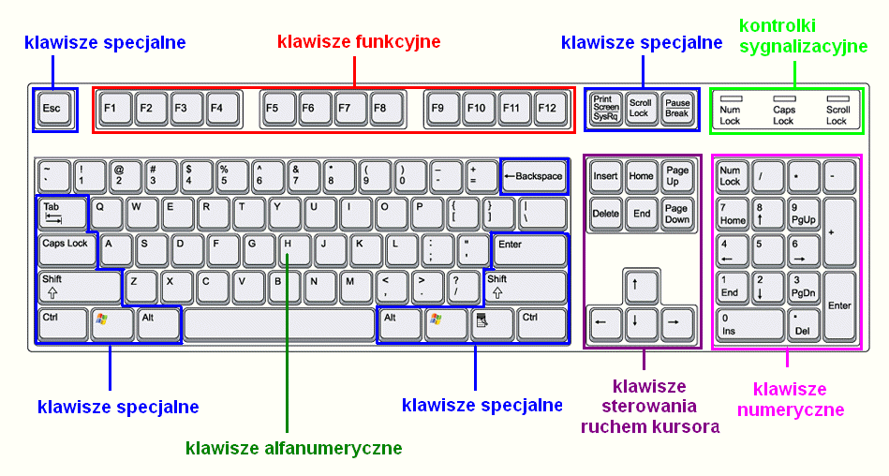

Ważne klawisze na klawiaturze :
- Enter – zatwierdzenie prawidłowego tekstu, przejście do następnej linii tekstu.
- Spacja – służy do robienia odstępów.
- Shift – służy do pisania dużych liter (wraz z wciśniętą literą). Jeśli klawisz opisany jest podwójnie, otrzymasz znak górny.
- CapsLock – jeśli chcemy pisać dużymi literami.
- Polskie litery (ą, ę, itd.) otrzymasz naciskając klawisz Alt i zbliżoną literę (a, e, itd.).
- Klawisz Ctrl w kombinacji z innymi klawiszami służy do wydawania poleceń komputerowi. Są to tzw. skróty klawiszowe, ułatwiające pracę.

Skróty klawiszowe

Ctrl + Home | Przejdź na początek dokumentu
Ctrl + End | Przejdź na koniec dokumentu
Ctrl + A | Zaznacz wszystko
Ctrl + C | Kopiuj
Ctrl + V | Wklej
Ctrl + X | Wytnij
Ctrl + Z | Cofnij
Ctrl + P | Drukuj
Ctrl + S | Zapisz
Ctrl + B | Pogrubienie
Ctrl + I | Kursywa (pochylenie
Ctrl + U | Podkreślenie
Ctrl + L | Wyrównaj do lewej
Ctrl + R | Wyrównaj do prawej
Ctrl + E | Wyśrodkuj tekst
Ctrl + J | Wyjustuj tekst
Ctrl + ] | Zwiększ czcionkę o 1 pkt
Ctrl + [ | Zmniejsz czcionkę o 1 pkt

Co to są pliki ?

Pliki to dokumenty zapisane na twardym dysku komputera lub innym nośniku pamięci.
Na ekranie pliki symbolizowane są przez ikony. Przykłady najczęściej spotykanych plików i ich ikon

 - dokument tekstowy

 - arkusz kalkulacyjny

 - plik zawierający tekst i grafikę zapisany w formacie PDF

Tworzenie folderów
Najłatwiej jest utworzyć folder na pulpicie.
W tym celu kliknij prawym przyciskiem myszy w obszarze pulpitu. Z menu podręcznego wybierz polecenie Nowy i wskaż Folder.
Po pojawieniu się na pulpicie ikony folderu, wpisz jego nazwę. Kliknij pulpit w dowolnie wybranym miejscu poza ikoną.
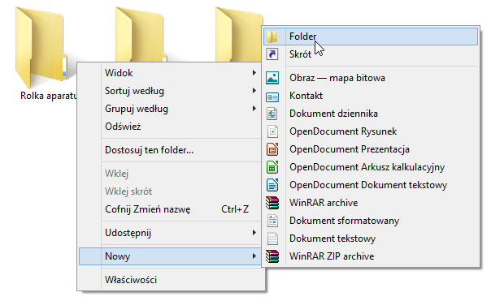

Otwieranie pliku
Odszukaj plik, który chcesz otworzyć i kliknij go dwukrotnie lewym przyciskiem myszy.
Zmiana nazwy pliku
Aby zmienić nazwę pliku, musisz kliknąć prawym klawiszem myszy na ikonę pliku, którego nazwę chcesz zmienić. Otworzy się wówczas menu podręczne. Kliknij na Zmień nazwę. Po wprowadzeniu tekstu, wciśnij klawisz Enter, by zatwierdzić nową nazwę.
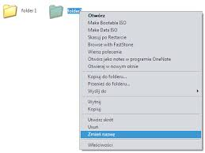

Usuwanie pliku
Jeśli chcesz usunąć plik, kliknij prawym klawiszem myszy na ikonę pliku do usunięcia. Po otworzeniu się menu podręcznego, kliknij na polecenie Usuń. Następnie potwierdź chęć przeprowadzenia operacji usuwania pliku.

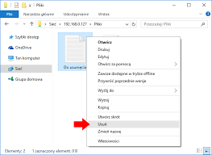

Obsługa edytora tekstu.

- Funkcje edytora tekstu Word
Edytor tekstu Word służy do:
- pisania,
- redagowania, ( zapisywanie tekstu oraz wprowadzanie do niego poprawek)
formatowania, (przekształcanie tekstu w celu nadania mu pożądanego wyglądu)
- drukowania tekstów.
Na Pasku menu znajdziesz wszystkie operacje, które będziesz mogła wykorzystać
do pracy nad tekstem.
Kiedy otworzysz program Word, w polu tekstowym pojawi się migająca pionowa kreska, która informuje nas o miejscu wpisywania tekstu. Żeby zmenic jego położenie, kliknij lewym przyciskiem myszy w wybranym miejscu tekstu.
Do przemieszczania kursora możesz też uzyć klawiszy ze strzałkami na klawiaturze.
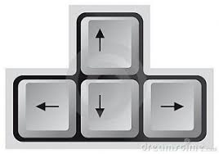
Polskie litery
Polskie litery (ą, ę, ó, ł, ś, ć, ń, ż) zapiszesz, stosując kombinację litery łacińskiej
(a, e, o, l, s, c, n, z) z klawiszem Alt (prawy).
Literę ź uzyskasz poprzez kombinację klawiszy Prawy Alt+x.

Pamiętaj!
- Nie wprowadzaj między wyrazami odstępów większych niż jedna spacja.
- Nie wstawiaj spacji między znakami cudzysłowu a tekstem ujętym w cudzysłów.
- Nie wstawiaj spacji także przed kropką, przecinkiem, średnikiem, dwukropkiem, wykrzyknikiem i znakiem zapytania.
- Zawsze umieszczaj spację po znaku interpunkcyjnym.
- Nie wstawiaj spacji po nawiasach otwierających: ({[ ani zamykających: )}].
- Duże litery uzyskasz poprzez wciśnięcie klawisza lewy Shift! i klawisza odpowiedniej litery.

Formatowanie akapitu
- Aby rozpocząć pisanie od nowego akapitu, naciśnij Tab.
- Aby rozpocząć nowy akapit, naciśnij przycisk Enter.
Zapisywanie dokumentu
Jeśli po raz pierwszy zapisujesz nowy dokument, kliknij – Plik – zapisz jako, znajdź miejsce, w którym chcesz zapisać dokument, - w dolnej części pola tekstowego wpisz nazwę zapisywanego dokumentu – kliknij Zapisz. Plik zostanie zapisany.
Jeśli chcesz kolejny raz zapisać dokument, kliknij symbol dyskietki, zamykając dokument Zapisz (lub nie) zmiany.
Zaznaczanie tekstu
Jeśli chcesz zaznaczyć jeden wyraz, umieść wskaźnik myszy przed tym wyrazem
i dwukrotnie kliknij lewym przyciskiem myszy.
Jeśli chcesz zaznaczyć cały akapit, umieść przed nim wskaźnik myszy i kliknij trzykrotnie lewym przyciskiem myszy.
Jeśli chcesz zaznaczyć fragment tekstu, umieść przed nim wskaźnik myszy, następnie kliknij i przeciągnij, zaznaczając pożądany fragment tekstu.

Formatowanie czcionki (zmiana kroju, rozmiaru i innych parametrów czcionki)
Jeśli chcesz wybrać krój czcionki przed pisaniem, kliknij na strzałkę przy nazwie czcionki, rozwiń wstążkę, wybierz czcionkę, kliknij na nią, potem „Enter”, zatwierdzając. Jeśli chcesz wybrać wielkość czcionki, kliknij na strzałkę przy wielkości czcionki.

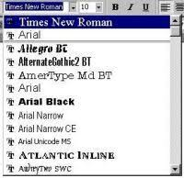

Jeśli chcesz, użyj przycisków, Pogrubienie, kursywa, Podkreślenie
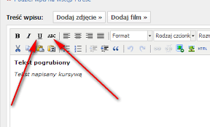
W celu formatowania czcionki, możesz skorzystać z menu Czcionka i zmieniaj kolor, krój, efekty, itd.
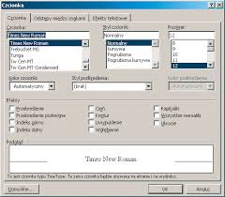

Punktory i numeracja
Polecenie Punktory i Numerowanie stosuje się w celu szybkiego wypunktowania lub ponumerowania dowolnej listy, które wcześniej oddzielone zostały akapitem. Dzięki temu, dokument będzie bardziej przejrzysty.
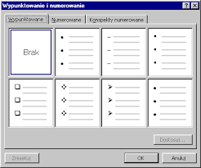

Ćwiczenia w programie Word.

Projektowanie ogłoszeń.
Jeżeli chcemy ozdobić tekst, np. ogłoszenia, możemy wstawić do tekstu ramkę. Z paska narzędzi wybieramy przycisk Projektowanie i Obramowania stron. Możemy także zmienić kolor strony.

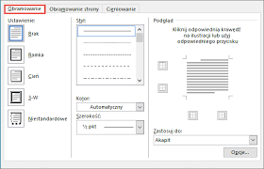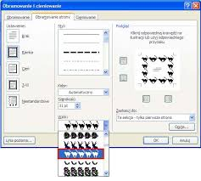

Po napisaniu treści ogłoszenia, formatujemy tekst, wybierając odpowiednią wielkość i krój czcionki, oraz ustawiając tekst na miejscu, które według nas jest najlepsze z punktu widzenia odbiorcy ogłoszenia.
Dla lepszego wyglądu naszego ogłoszenia możemy w Internecie znaleźć odpowiednią ilustrację. W wyszukiwarce Google.pl wpisujemy interesujące nas hasło, związane z treścią ogłoszenia. Następnie wybieramy zakładkę Grafika, która pozwoli nam wybrać najlepszy obrazek, pasujący do treści.
Następnie klikamy prawym przyciskiem myszki na ilustrację i zaznaczamy lewym przyciskiem zapisz grafikę jako. Wskazujemy miejsce, gdzie grafika ma być zapisana i pod jaką nazwą, abyśmy mogli ją odnaleźć.


Obsługa Microsoft Excel
Lekcja ta poświęcona jest nauce obsługi arkuszy kalkulacyjnych.
Program Microsoft Office Excel służy do :
- Obsługi arkuszy kalkulacyjnych,
- Opracowania wykresów z różnorodnymi elementami graficznymi,
- Dokonywanie różnego rodzaju obliczeń,
- Pracę z tabelami.

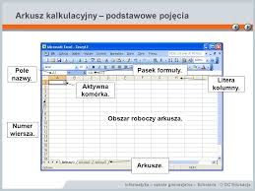

Pasek formuły służy do wprowadzania, edycji lub usuwania formuły wewnątrz komórki.
Obszar roboczy to miejsce, w którym wprowadza się dane w arkuszu kalkulacyjnym: liczby, daty, obrazy, itp.
Komórka to miejsce w arkuszu, do którego można wprowadzać dane.
Zakres komórek to blok komórek, wyznaczony adresami komórek z lewego górnego rogu i prawego dolnego.
Formuła to wzór, w oparciu o który wykonywać będziesz obliczenia w arkuszu,
a ich wynik wyświetlany będzie w komórce, zawierającej formułę.

Wprowadzanie danych.
Aby wprowadzić dane do komórki, kliknij myszka na żądaną komórkę i wpisz dane. Kiedy skończysz, wciśnij klawisz Enter.
Jeśli komórki są zbyt wąskie, możesz zmienić ich szerokość. W tym celu umieść kursor myszy w obszarze nagłówka kolumny – z prawej strony kolumny, którą chcesz poszerzyć. Kiedy kursor zmieni kształt, wciśnij lewy przycisk myszy i przesuń mysz, nadając kolumnie odpowiadając ą ci szerokość.
Autouzupełnianie upraszcza wprowadzanie danych „zgadując” wartość kolejnej komórki na podstawie wartości komórki bieżącej. Aby skorzystać
z autouzupełniania, przesuń mysz nad „uchwyt” komórki (mały czarny kwadrat
w prawym dolnym rogu komórki). Kliknij na niego i przeciągnij komórkę. Wartości komórek zostaną pokazane w podpowiedzi. Kiedy wartości komórek będą
Ci odpowiadały, puść klawisz myszy.
Poprawki w arkuszu.
Jeśli pragniesz dokonać zmiany w arkuszu kalkulacyjnym, kliknij w komórce, którą chcesz poprawić. Wówczas wprowadzona wcześniej wartość zostanie wyświetlona na pasku formuły. Kliknij ten pasek. Następnie korzystając z klawiszy backaspace lub delete, usuń niepożądaną wartość, a wpisz prawidłową. Naciśnij klawisz Enter lub kliknij w dowolne miejsce arkusza.

Korzystanie z Internetu

Czym jest Internet?
Internet to ogólnoświatowa sieć komputerowa złożona z wielu połączonych
ze sobą komputerów.
Do czego możesz wykorzystać Internet?
- Przeglądanie stron internetowych
- Korzystanie z darmowych skrzynek poczty elektronicznej
- Uczestniczenie w dyskusjach internetowych
- Komunikowanie się za pośrednictwem komunikatorów internetowych
- Słuchanie radia internetowego
- Oglądanie telewizji internetowej
- Robienie zakupów w sklepach internetowych
- Organizowania telekonferencji
- Korzystania z bankowości elektronicznej
- Korzystania z gier.

Rodzaje przeglądarek internetowych
Internet Explorer

Darmowe przeglądarki internetowe:
Firefox – to jedna z najszybszych, najwygodniejszych i najbezpieczniejszych obecnie dostępnych przeglądarek internetowych.


Opera – posiada unikalne funkcje, gwarantuje szybkość


Google Chrome – przeglądarka łącząca w sobie zalety prostego projektu
i zaawansowanej technologii, zapewnia użytkownikom szybsze, łatwiejsze
i bezpieczniejsze korzystanie z sieci.


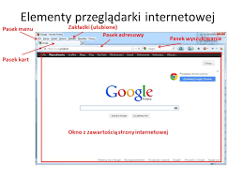
Najpopularniejsze wyszukiwarki internetowe


Podstawowe przyciski nawigacyjne
Przycisk Odśwież powoduje ponowne zładowanie wyświetlanej strony
 lub 

Jeśli przyciśniesz WSTECZ  spowodujesz przejście do poprzednio wyswietlanej strony.
Jeśli przyciśniesz DALEJ  przeglądarka przechodzi do nastepnej strony.
Po wpisaniu w wyszukiwarce np., Google hasła, które nas interesuje pojawia się tzw. „łapka” . Po kliknięciu myszką linka przeglądarka łączy się
z serwerem wskazanym w odsyłaczu i po chwili na ekranie pojawia się nowa strona www.

Wyszukiwanie informacji w Internecie
Internet to „kopalnia” wiedzy. Znajdziemy tam wszystko, dosłownie, co nas interesuje i co nam jest potrzebne. Ale uwaga! Internet ma również wady. Informacje mogą być nieprawdziwe lub nieaktualne. Istnieje też możliwość uzależnienia się i spędzania dużej ilości czasu przed komputerem. Strony internetowe są bardzo często aktualizowane a zawarte tam wiadomości
są przydatne w codziennym życiu.
Szukane wyrażenie lub poszukiwaną informacje znajdziemy dzięki wskazanym wyżej wyszukiwarkom. W okno wyszukiwania wpisujemy interesujące wyrażenie. Tak więc wyszukiwanie informacji w Internecie jest dziecinnie łatwe i wygodne. Sieć jest najlepszym źródłem wiadomości. Największy wpływ na tę opinię ma komfort, niska cena, ogrom informacji oraz szybkość docierania do nich. „Sikora” - wpisując to słowo, otrzymamy zapewne strony, ogłoszenia, adresy osób, mających tak na nazwisko. Być może w wynikach pojawią się na przykład nazwy miejscowości w których występuje słowo Sikora lub nazwiska. Jeśli jednak doprecyzujemy wyszukiwanie, wpisując
np. słowo „ptak”, wyszukiwarka skieruje nas na strony, na których dowiemy się konkretów o ptaku. Jeśli naciśniemy na pasku słowo grafika, znajdujące się pod okienkiem, gdzie wpisaliśmy szukaną frazę, komputer wyszuka nam wszystkie grafiki, związane z ptakiem sikorą.
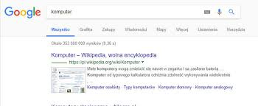
Kopiowanie wyszukanej grafiki do wybranego dokumentu.
Kiedy znajdziesz interesującą cię grafikę, stajesz na obrazku, klikasz prawym przyciskiem myszy „zapisz grafikę jako”, wskazujesz mu miejsce, gdzie chcesz wkleić obrazek, nadajesz mu nazwę, naciskasz lewym przyciskiem „zapisz”. (Najłatwiej i najszybciej zapiszesz na pulpicie). Następnie stajesz
na zapisanym obrazku prawym przyciskiem myszy „kopiuj”, otwierasz dokument, gdzie chcesz umieścić obrazek, wskazujesz kursorem właściwe miejsce i prawym przyciskiem „wklej”.
Przykładowestrony internetowe
- www.otomoto.pl
- www.allego.pl
- www.facebook.pl
- www.youtube.com
Zapamiętaj!
Nikt w Internecie nie jest anonimowy, więc pamiętaj, że nie możesz nikogo obrażać, naciągać, oszukiwać czy podszywać się pod kogoś, kim nie jesteś.

E-mail - Zasady mailowego savoir-vivre’u.
Tytuł
Pamiętaj, aby zawsze wpisywać temat swojej wiadomości. Pozostawianie pustego miejsca jest wyrazem lekceważenia swojego odbiorcy i sygnalizuje,
że nie chcieliśmy poświęcić mu dostatecznej ilości czasu w trakcie pisania maila. Tytuł powinien także dokładnie sygnalizować treść maila, nie powinien wprowadzać w błąd. Ma być konkretny i rzeczowy..
Pierwsze zdanie
W pierwszym słowie musimy imiennie zwrócić się do naszego odbiorcy. Jeśli jest
to nasz kolega lub koleżanka, z którymi znamy się dobrze, to zwracamy się
do nich po imieniu: „Piotrze, dziękuję za przesłanie umowy”, „Anno, w załączniku przesyłam Ci informacje, o które prosiłaś”. Do osób wyższego szczebla
i nieznajomych zawsze zwracamy się per „Pan”, „Pani” albo „Panie Dyrektorze” plus nazwisko. To samo dotyczy osób, których nie znamy osobiście,
a korespondujemy z nimi mailowo nawet dłuższy czas.
Zakończenie meila
Na końcu meila umieszczamy podpis poprzedzony grzecznościowym zwrotem.
Do koleżanki wystarczy napisać „Pozdrawiam Ania”, w sytuacji formalnej używamy np. „Z wyrazami szacunku Anna Kowalska” . Możemy też dodać, pod nazwiskiem, swoje stanowisko i numer telefonu.
Pisząc do kogoś wiadomość elektroniczną (e-mail) staraj się nie pisać wszystkiego wielką literą, bo w Internecie uznawane to jest za krzyk.
Załączając pliki do meila warto jest zasygnalizować ten fakt w treści wiadomości.

